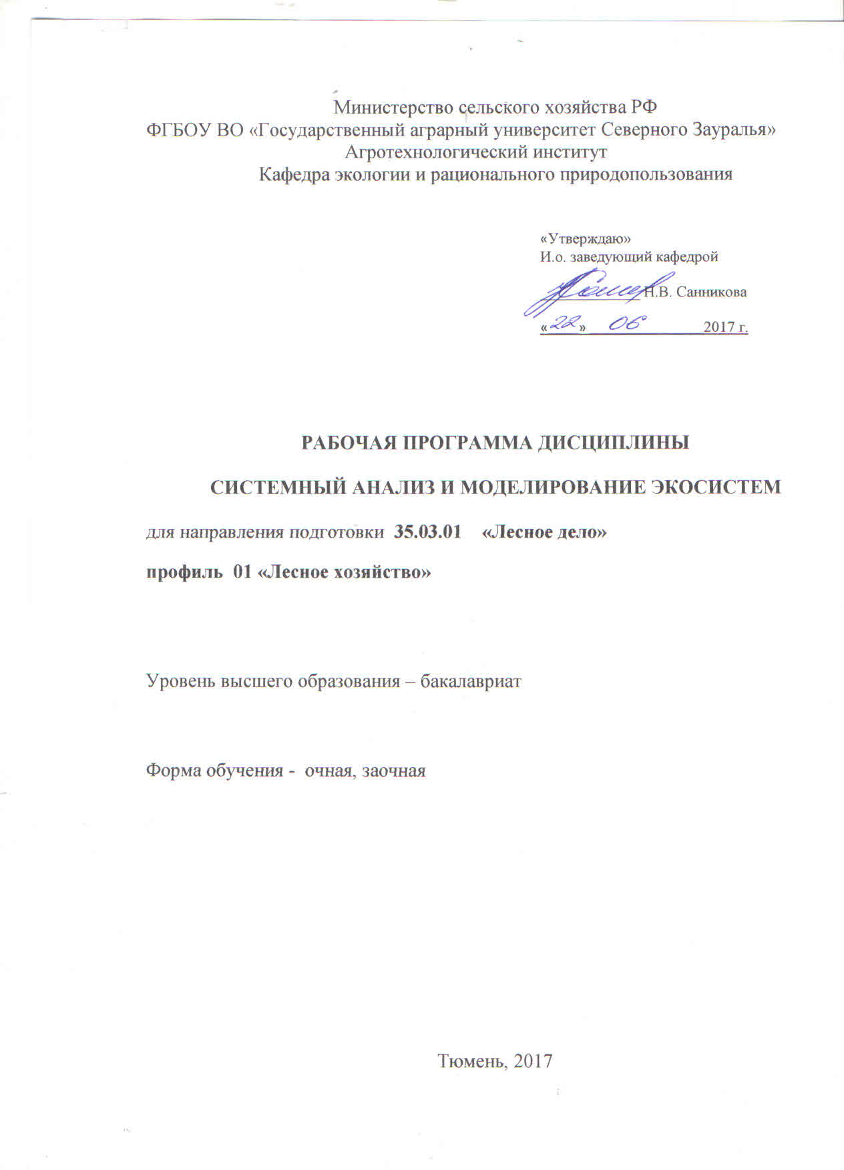

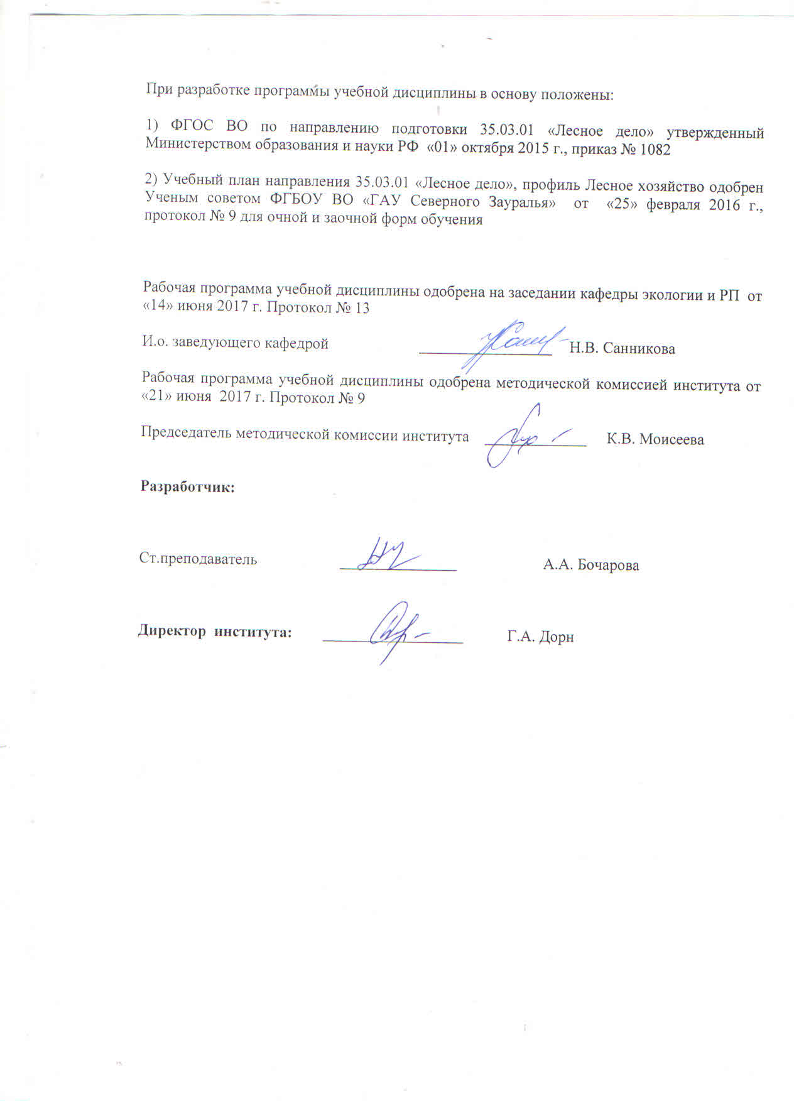

1. Перечень планируемых результатов обучения по дисциплине, соотнесенных с планируемыми результатами освоения образовательной программы
Коды компетенции | Результаты освоения | Перечень планируемых результатов обучения по дисциплине
ПК-6 | способностью анализировать технологические процессы в лесном и лесопарковом хозяйстве как объекты управления и хозяйственной деятельности | знать:  общие теоретические основы анализа технологических процессов в лесном хозяйстве  уметь:  анализировать технологические процессы в лесном хозяйстве  владеть:  способностью анализировать технологические процессы в лесном и лесопарковом хозяйстве и хозяйственной деятельности
ПК-11 | способность к участию в разработке и проведении испытаний новых технологических систем, средств и методов, предназначенных для решения профессиональных задач в лесном и лесопарковом хозяйстве | знать:  основное содержание технологических систем, средств и методов, используемых в лесном хозяйстве  уметь:  разрабатывать и проводить испытания новых технологических систем, средств и методов, используемых в лесном хозяйстве  владеть:  базовыми основами разработки и проведения испытаний новых технологических систем, средств и методов, используемых в лесном хозяйстве

2. Место дисциплины в структуре образовательной программы
Дисциплина «Системный анализ и моделирование экосистем» относится к блоку 1, в соответствии с учебным планом направления 35.03.01 «Лесное дело», профиль 01 «Лесное хозяйство» входит в вариативную часть.
Для изучения дисциплины «Системный анализ и моделирование экосистем» необходимы базовые знания дисциплин: математики, физики, экологии.
Перед изучением дисциплины «Системный анализ и моделирование экосистем» студенты должны
знать:
- общие закономерности функционирования природной среды
уметь:
- применять математические методы обработки экологической информации и экологические законы при описании экосистем
владеть:
- навыками сбора, обработки, анализа и систематизации информации по теме исследования; навыками выбора методов и средств решения задач исследования.
Знания, полученные студентами при изучении дисциплины «Системный анализ и моделирование экосистем» будут способствовать лучшему усвоению материала при последующем изучении таких дисциплин как – информационные технологии, лесоустройство, охрана окружающей среды.
Дисциплина (модуль) изучается на 1,2 курсах во 2,3 семестрах по очной форме обучения, и на 3,4 курсах в 6,7 семестрах – заочной форме.

3. Объем дисциплины и виды учебной работы
Общая трудоемкость дисциплины составляет 216 часов (6 зачетных единиц)
Вид учебной работы | Очная форма |  |  | Заочная форма
Вид учебной работы | всего часов | семестр |  | всего часов | семестр
Вид учебной работы | всего часов | 2 | 3 | всего часов | 6 | 7
Аудиторные занятия (всего) | 108 | 54 | 54 | 28 | 10 | 18
В том числе: | - | - | - | - | - | -
Лекции | 36 | 18 | 18 | 10 | 4 | 6
Практические занятия (ПЗ) | 72 | 36 | 36 | 18 | 6 | 12
Самостоятельная работа (всего) | 108 | 40 | 68 | 188 | 76 | 112
В том числе: | - | - | - | - | - | -
Проработка материала лекций, подготовка к занятиям , зачету | 40 | 20 | 20 | 114 | 57 | 57
Самостоятельное изучение тем | 10 | 5 | 5 | 114 | 57 | 57
Экзамен | 27 | - | 27 | 36 | - | 36
Контрольные работы (тестирование) | - | - | - | 38 | 19 | 19
Реферат | 31 | 15 | 16 | - | - | -
Вид промежуточной аттестации |  | зачет | экз. |  | зачет | экз.
Общая трудоемкость часа | 216  6 з.е. |  |  | 216  6 з.е.

4. Содержание дисциплины
4.1. Содержание разделов дисциплины
№ п/п | Наименование раздела дисциплины | Содержание раздела
1 | 2 | 3
1. | Понятие о системе | Первые представления о системе. Методология и методика системного изучения. Развитие системных исследований в РФ. Содержание системы. Части и компоненты системы. Поведение системы. Биологические и экологические системы. Смена состояний системы.
2. | Системный анализ | Понятие о системном подходе. Понятие о модели и моделировании, математические модели экосистем. Проблема принятия решений. Принципы системного подхода. Определение системного анализа. Объект и предмет системного анализа. Процессы системного анализа. Содержательная сторона системного анализа.
3. | Модели и моделирование | Развитие и основные функции моделирования. Требования к моделям. Классификация моделей. Экологический прогноз и прогнозирование. Виды прогнозов. Экологический мониторинг. Полевые и лабораторные исследования. Изучение растительных ассоциаций. Экологическое изучение животных. Математические модели и моделирование. Модель и моделирование в экологии. Научная основа природопользования. Эколого-экономические системы. Особенности агроэкологических систем. Агроэкологические модели. Балансовые и динамические характеристики моделей. Математико-картографическое моделирование растительности. Имитационный подход в моделировании. Генеральная совокупность и выборка. Виды выборки.

4.2 Разделы дисциплины и междисциплинарные связи с обеспечиваемыми (последующими) дисциплинами
№ п/п | Наименование обеспечиваемых (последующих) дисциплин | Номера разделов данной дисциплины, необходимых для изучения обеспечиваемых (последующих) дисциплин
№ п/п | Наименование обеспечиваемых (последующих) дисциплин | 1 | 2 | 3
1. | Информационные технологии | + | + | +
2. | Лесоустройство | + | + | +
3. | Охрана окружающей среды | + | + | +

4.3. Разделы дисциплин и виды занятий
очная форма обучения
№ п/п | Наименование раздела дисциплины | Лекц. | Практ  зан. | СРС | Всего  час.
1 | 2 | 3 | 4 | 5 | 6
2 семестр
1. | Понятие о системе | 8 | 18 | 16 | 42
2. | Системный анализ | 10 | 18 | 24 | 52
Итого |  | 18 | 36 | 40 | 94
3 семестр
1. | Системный анализ | 8 | 14 | 22 | 44
2. | Модели и моделирование | 10 | 22 | 46 | 78
Итого |  | 18 | 36 | 68 | 122
Всего часов |  | 36 | 72 | 108 | 216
заочная форма обучения
№ п/п | Наименование раздела дисциплины | Лекц. | Практ.  зан. | СРС | Всего  час.
1 | 2 | 3 | 4 | 5 | 6
6 семестр
1. | Понятие о системе | 2 | 4 | 40 | 46
2. | Системный анализ | 2 | 2 | 36 | 40
Итого |  | 4 | 6 | 76 | 86
7 семестр
1. | Системный анализ | 2 | 6 | 38 | 46
2. | Модели и моделирование | 4 | 6 | 74 | 84
Итого |  | 6 | 12 | 112 | 130
Всего часов |  | 10 | 18 | 188 | 216
4.4. Практические занятия
№ п/п | № раздела дисциплины | Тематика практических занятий | Трудоемкость  (час.)
№ п/п | № раздела дисциплины | Тематика практических занятий | Очная |  | Заочная
№ п/п | № раздела дисциплины | Тематика практических занятий | семестр |  | семестр
№ п/п | № раздела дисциплины | Тематика практических занятий | 2 | 3 | 6 | 7
1. | 1 | Свойства систем. Способы описания систем. | 4 | - | 2 | -
2. | 1 | Части и компоненты системы. | 4 | - | 2 | -
3. | 1 | Биологические системы. | 4 | - | - | -
4. | 1 | Экологические системы. | 4 | - | - | -
5. | 2 | Аграрная производственная система. | 4 | - | - | -
6. | 2 | Проблема принятия решений в системном анализе. | 4 | - | 2 | -
7. | 2 | Этапы системного анализа. | 4 | - | - | 2
8. | 2 | Декомпозиция систем. | 4 | - | - | 2
9. | 2 | Агрегирование, эмерджентность, внутренняя целостность системы. | 4 | - | - | -
10. | 2 | Системный анализ в структуре современных системных исследований. | - | 6 | - | 2
11. | 2 | Системный анализ как методология решения проблем. | - | 8 | - | -
12. | 3 | Построение модели Стритера Фелпса. | - | 4 | - | 2
13. | 3 | Методы и алгоритмы расчета интегральных индексов оценки качества окружающей среды. | - | 2 | - | 2
14. | 3 | Модель Вольтера – Лотки. | - | 2 | - | -
15. | 3 | Модель Холлинга – Тэннера. | - | 2 | - | -
16. | 3 | Алгоритмы кластеризации и расчета показателя для ранжирования лесных массивов. | - | 4 | - | -
17. | 3 | Алгоритм оценки качества окружающей среды с использование доза-эффект зависимостей. | - | 4 | - | 2
18. | 3 | Решение глобальных экологических проблем с учетом модельных прогнозов (диспут). | - | 4 | - | -
Итого |  |  | 36 | 36 | 6 | 12

4.5. Примерная тематика курсовых проектов (работ) - не предусмотрено УП.

5. Учебно-методическое обеспечение самостоятельной работы обучающихся по дисциплине (очная форма)
№ п/п | № семестра | Наименование раздела учебной дисциплины (модуля) | Виды СРС | Всего часов | Вид контроля
1 | 2 | 3 | 4 | 5 | 6
1. | 2 | Понятие о системе | Проработка материала лекций, подготовка к занятиям. | 8 | Собеседование, зачет
1. | 2 | Понятие о системе | Самостоятельное изучение тем. | 2 | Собеседование, зачет
1. | 2 | Понятие о системе | Реферат. | 6 | Защита реферата
2. | 2 | Системный анализ | Проработка материала лекций, подготовка к занятиям. | 10 | Собеседование, зачет
2. | 2 | Системный анализ | Самостоятельное изучение тем. | 2 | Собеседование, зачет
2. | 2 | Системный анализ | Реферат. | 12 | Защита реферата
ИТОГО часов в семестре |  |  |  | 40
1. | 3 | Системный анализ | Проработка материала лекций, подготовка к занятиям. | 6 | Собеседование
1. | 3 | Системный анализ | Реферат. | 3 | Защита реферата
1. | 3 | Системный анализ | Подготовка к экзамену. | 13 | Сдача экзамена
2. | 3 | Модели и моделирование | Проработка материала лекций, подготовка к занятиям. | 16 | Собеседование
2. | 3 | Модели и моделирование | Самостоятельное изучение тем. | 6 | Собеседование
2. | 3 | Модели и моделирование | Реферат. | 10 | Защита реферата
2. | 3 | Модели и моделирование | Подготовка к экзамену. | 14 | Сдача экзамена
ИТОГО часов в семестре |  |  |  | 68

Учебно-методическое обеспечение самостоятельной работы обучающихся по дисциплине (заочная форма)
№ п/п | № семестра | Наименование раздела учебной дисциплины (модуля) | Виды СРС | Всего часов | Вид контроля
1 | 2 | 3 | 4 | 5 | 6
1. | 6 | Понятие о системе | Подготовка к практическим занятиям и самостоятельное изучение тем | 30 | Собеседование
1. | 6 | Понятие о системе | Контрольная работа (тестирование) | 10 | Тестирование, защита контрольной работы
2. | 6 | Системный анализ | Подготовка к практическим занятиям и самостоятельное изучение тем | 21 | Собеседование
2. | 6 | Системный анализ | Контрольная работа (тестирование) | 15 | Тестирование, защита контрольной работы
ИТОГО часов в семестре |  |  |  | 76
 | 7 | Системный анализ | Подготовка к практическим занятиям и самостоятельное изучение тем | 15 | Собеседование
 | 7 | Системный анализ | Контрольная работа (тестирование). | 5 | Тестирование, защита контрольной работы
 | 7 | Системный анализ | Подготовка к экзамену. | 18 | Экзамен
2. | 7 | Модели и моделирование | Подготовка к практическим занятиям и самостоятельное изучение тем | 42 | Собеседование
2. | 7 | Модели и моделирование | Контрольная работа (тестирование). | 14 | Тестирование, защита контрольной работы
2. | 7 | Модели и моделирование | Подготовка к экзамену. | 18 | Экзамен
ИТОГО часов в семестре |  |  |  | 112

5.1. Учебно-методические материалы для самостоятельной работы:
- Андрейчиков, А.В. Системный анализ и синтез стратегических решений в инноватике: Математические, эвристические и интеллектуальные методы системного анализа и синтеза ин / А.В. Андрейчиков, О.Н. Андрейчикова. - М.: Ленанд, 2015. - 306 c.
- Букин Д.Н. Теория систем и системный анализ [Электронный ресурс]: учебное пособие / Д.Н. Букин. — Электрон. текстовые данные. — Волгоград: Волгоградский институт бизнеса, Вузовское образование, 2008. — 73 c. — 2227-8397. — Режим доступа: http://www.iprbookshop.ru/11351.html
- Клименко И.С. Методология системного исследования [Электронный ресурс] : учебное пособие / И.С. Клименко. — Электрон. текстовые данные. — Саратов: Вузовское образование, 2014. — 207 c. — 2227-8397. — Режим доступа: http://www.iprbookshop.ru/20358.html
- Козлов, В.Н. Системный анализ, оптимизация и принятие решений / В.Н. Козлов. - М.: Проспект, 2016. - 176 c.
- Пиляева, В.В. Системный анализ в менеджменте / В.В. Пиляева. - М.: КноРус, 2013. - 304 c.
- Тимченко, Т.Н. Системный анализ в управлении: Учебное пособие / Т.Н. Тимченко. - М.: ИД РИОР, 2013. - 161 c.

5.2. Темы, выносимые на самостоятельное изучение:
Вопросы для самостоятельного изучения по разделу № 1 «Понятие о системе»
- Развитие системных исследований в РФ.
- Поведение системы.
Вопросы для самостоятельного изучения по разделу № 2 «Модели и моделирование»
- Общесистемный подход к моделированию экологических систем.
- Модели многовидовых сообществ.
- Классы задач и математический аппарат.
- Ряды Фибоначчи.
- Трофические графы, трофические цепи и сети.
- Динамика человеческой популяции.
- Модели демографического роста Дж. Форрестера.
- Прогноз развития человеческой цивилизации по модели Медоуза.
- Развитие демографического моделирования в России.
- Понятие биогеохимического цикла.
- Параметры, учитываемые при моделировании глобальных биогео-химических потоков веществ.
Вопросы для самостоятельного изучения по разделу № 3 «Системный анализ»
- Экологический мониторинг.
- Полевые и лабораторные исследования.
- Изучение растительных ассоциаций.
- Экологическое изучение животных.

5.3. Темы рефератов:

Глобальные модели изменения климата.

Модели ядерной зимы.

Модель парникового эффекта.

Работы Н.Н. Моисеева в области моделирования экологических процессов.

Динамические модели Медоуза.

Модель Мессаровича-Пестеля.

Модели демографического роста.

Модели круговорота веществ в биосфере.

Структура модели биосферы «Гея».

Модель развития мировой экономики.

- Фонд оценочных средств для проведения промежуточной аттестации обучающихся по дисциплине
  - Перечень компетенций с указанием этапов их формирования в процессе освоения образовательной программы
№ п/п | Контролируемые разделы дисциплины (результаты по разделам) | Код контролируемой компетенции (или её части) | Наименование оценочного средства
1. | Понятие о системе | ПК-6 (знать) | Вопросы для подготовки к зачету, вопросы к реферату, вопросы к собеседованию, тестирование
1. | Понятие о системе | ПК-11 (знать) | Вопросы для подготовки к зачету, вопросы к реферату, вопросы к собеседованию, вопросы по контрольной работе
2. | Системный анализ | ПК-6 (уметь) | Вопросы для подготовки к зачету и экзамену, решение практических задач, тестирование, вопросы к собеседованию, вопросы по контрольной работе
2. | Системный анализ | ПК-11 (уметь) | Вопросы для подготовки к зачету и к экзамену, решение практических задач, вопросы по контрольной работе, вопросы к реферату
3. | Модели и моделирование | ПК-6 | Вопросы для подготовки к экзамену, вопросы по реферату, тестирование, решение практических задач, вопросы к собеседованию, вопросы по контрольной работе
3. | Модели и моделирование | ПК-11 | Вопросы для подготовки к экзамену, вопросы по реферату, тестирование, решение практических задач, вопросы по контрольной работе

  - Описание показателей и критериев оценивания компетенций на различных этапах их формирования, описание шкал оценивания:

Показатели оценивания | Критерии оценивания
Показатели оценивания | Достаточный уровень (удовлетворительно) | Средний уровень (хорошо) | Высокий уровень (отлично)
ПК-6 способностью анализировать технологические процессы в лесном и лесопарковом хозяйстве как объекты управления и хозяйственной деятельности
знать: | Общие, но не структурированные теоретические основы анализа технологических процессов в лесном хозяйстве | Сформированные, но содержащие отдельные пробелы в знаниях общих теоретических основ анализа технологических процессов в лесном хозяйстве  процедур создания | Сформированные систематические знания общих теоретических основ анализа технологических процессов в лесном хозяйстве  процедур создания процедур создания
уметь: | В целом успешно, но не систематически анализировать технологические процессы в лесном хозяйстве  осуществляемое | В целом успешно, но содержащие отдельные пробелы умения анализировать технологические процессы в лесном хозяйстве | Сформированное умения анализировать технологические процессы в лесном хозяйстве  разрабатывать критерии
владеть: | В целом успешное, но не систематическое владение способностью анализировать технологические процессы в лесном и лесопарковом хозяйстве и хозяйственной деятельности | В целом успешное, но содержащее отдельные пробелы владение способностью анализировать технологические процессы в лесном и лесопарковом хозяйстве и хозяйственной деятельности | Успешное и систематическое владение способностью анализировать технологические процессы в лесном и лесопарковом хозяйстве и хозяйственной деятельности
ПК-11 способность к участию в разработке и проведении испытаний новых технологических систем, средств и методов, предназначенных для решения профессиональных задач в лесном и лесопарковом хозяйстве
знать: | Общие, но не структурированные знания основного содержания технологических систем, средств и методов, используемых в лесном хозяйстве | Сформированные, но содержащие отдельные пробелы знаний основного содержания технологических систем, средств и методов, используемых в лесном хозяйстве | Сформированные систематические знания основного содержания технологических систем, средств и методов, используемых в лесном хозяйстве
уметь: | В целом успешно, но не систематически осуществляемое умение разрабатывать и проводить испытания новых технологических систем, средств и методов. используемых в лесном хозяйстве | В целом успешно, но содержащие отдельные пробелы умение разрабатывать и проводить испытания новых технологических систем, средств и методов. используемых в лесном хозяйстве | Сформированное умение разрабатывать и проводить испытания новых технологических систем, средств и методов. используемых в лесном хозяйстве
владеть: | В целом успешное, но не систематическое применение базовых основ разработки и проведения испытаний новых технологических систем, средств и методов, используемых в лесном хозяйстве | В целом успешное, но содержащее отдельные пробелы применения базовых основ разработки и проведения испытаний новых технологических систем, средств и методов, используемых в лесном хозяйстве | Успешное и систематическое применение базовых основ разработки и проведения испытаний новых технологических систем, средств и методов, используемых в лесном хозяйстве

6.2.1. Шкалы оценивания
Шкала оценивания зачета
Оценка | Описание
«Зачтено» | Демонстрация глубокого знания материала, владения специальной терминологией, ответа на все вопросы билета, решение задачи, допускаются некоторые неточности при ответе
«Не зачтено» | Демонстрация отсутствия знания, неумения владеть специальной терминологией, мышлением, при отсутствии ответов на дополнительные вопросы по программе.

Пятибалльная шкала оценивания экзамена
Оценка | Описание
5 | Демонстрирует полное понимание проблемы. Все требования, предъявляемые к заданию выполнены.
4 | Демонстрирует значительное понимание проблемы. Все требования, предъявляемые к заданию выполнены.
3 | Демонстрирует частичное понимание проблемы. Большинство требований, предъявляемые к заданию выполнены.
2 | Демонстрирует небольшое понимание проблемы. Многие требования, предъявляемые к заданию не выполнены.

6.3. Типовые контрольные задания или иные материалы:
Указаны в приложении 1.
  - Методические материалы, определяющие процедуры оценивания знаний, умений, навыков и (или) опыта деятельности, характеризующих этапы формирования компетенций

Процедура проведения зачета
При подготовке к зачету студент внимательно просматривает зачетные вопросы, имеющиеся на кафедре «Экологии и рационального природопользования», и работает с рекомендованной литературой (учебниками, учебными пособиями и первоисточниками).
Основой для подготовки к сдаче зачета является изучение студентами конспектов обзорных лекций и практических занятий, прослушанных в течение семестра и посещение консультаций преподавателей.
Для подготовки к зачету студентам полезно посещение установочных лекций по дисциплине, на которых преподаватель кратко излагает содержание основных направлений изучаемой науки и отвечает на возникающие у аудитории вопросы. Содержание обзорных лекций соответствует вопросам, включенным в зачетные билеты, и дает студенту необходимые ориентиры для подготовки к успешной сдаче зачета.
Большую помощь в изучении дисциплины и подготовке к зачету студентам окажут учебники и учебные пособия, а также учебно-методический материал, подготовленный коллективом кафедры, который отличается краткостью, доступностью изложения и полностью адаптированы к требованиям.
Помимо обзорных лекций, преподаватель проводит консультации в помощь студентам. На консультациях преподаватель отвечает на вопросы студентов, возникающие в процессе подготовки к зачету, и оказывает им необходимую методическую помощь.
Студенту достается зачетный билет путем собственного случайного выбора. На зачете студент получает зачетный билет, состоящий из двух теоретических вопросов и практической задачи. На подготовку к ответу предоставляется 15 мин, в течение которых необходимо кратко изложить план и основные положения ответа письменно. Защита ответа происходит в виде собеседования, на что отводится 5 минут. Ответ обучающегося оценивается оценкой в соответствии со шкалой оценивания. При оценивании зачета учитываются результаты оценки, полученные при текущем контроле: подготовке и защите реферата, тестировании, собеседовании.

Процедура проведения экзамена
При подготовке к экзамену студент внимательно просматривает экзаменационные вопросы, имеющиеся на кафедре «Экологии и рационального природопользования», и работает с рекомендованной литературой (учебниками, учебными пособиями и первоисточниками).
Основой для подготовки к сдаче экзамена является изучение студентами конспектов обзорных лекций и практических занятий, прослушанных в течение семестра и посещение консультаций преподавателей.
Для подготовки к экзамену студентам полезно посещение установочных лекций по дисциплине, на которых преподаватель кратко излагает содержание основных направлений изучаемой науки и отвечает на возникающие у аудитории вопросы. Содержание обзорных лекций соответствует вопросам, включенным в экзаменационные билеты, и дает студенту необходимые ориентиры для подготовки к успешной сдаче экзамена.
Большую помощь в изучении дисциплины и подготовке к экзамену студентам окажут учебники и учебные пособия, а также учебно-методический материал, подготовленный коллективом кафедры, который отличается краткостью, доступностью изложения и полностью адаптированы к требованиям.
Помимо обзорных лекций, преподаватель проводит консультации в помощь студентам. На консультациях преподаватель отвечает на вопросы студентов, возникающие в процессе подготовки к экзамену, и оказывает им необходимую методическую помощь.
Студенту достается экзаменационный билет путем собственного случайного выбора. На экзамене студент получает экзаменационный билет, состоящий из двух теоретических вопросов и практической задачи. На подготовку к ответу предоставляется 30 мин, в течение которых необходимо кратко изложить план и основные положения ответа письменно. Защита ответа происходит в виде собеседования, на что отводится 10 минут. Ответ обучающегося оценивается оценкой в соответствии со шкалой оценивания. При оценивании экзамена учитываются результаты оценки, полученные при текущем контроле: подготовке и защите реферата, тестировании, собеседовании.

- Перечень основной и дополнительной учебной литературы, необходимой для освоения дисциплины
а) основная литература
- Андрейчиков, А.В. Системный анализ и синтез стратегических решений в инноватике: Математические, эвристические и интеллектуальные методы системного анализа и синтеза ин / А.В. Андрейчиков, О.Н. Андрейчикова. - М.: Ленанд, 2015. - 306 c.
- Клименко И.С. Методология системного исследования [Электронный ресурс] : учебное пособие / И.С. Клименко. — Электрон. текстовые данные. — Саратов: Вузовское образование, 2014. — 207 c. — 2227-8397. — Режим доступа: http://www.iprbookshop.ru/20358.html
- Козлов, В.Н. Системный анализ, оптимизация и принятие решений / В.Н. Козлов. - М.: Проспект, 2016. - 176 c.
б) дополнительная литература
- Букин Д.Н. Теория систем и системный анализ [Электронный ресурс]: учебное пособие / Д.Н. Букин. — Электрон. текстовые данные. — Волгоград: Волгоградский институт бизнеса, Вузовское образование, 2008. — 73 c. — 2227-8397. — Режим доступа: http://www.iprbookshop.ru/11351.html
- Заика И. Т. Системное управление качеством и экологическими аспектами [Электронный ресурс] : учебник / И.Т. Заика, В.М. Смоленцев, Ю.П. Федулов. - Электронные текстовые данные. - Москва: Вузовский учебник: НИЦ ИНФРА-М, 2014. - 384 с.- Режим доступа: http://znanium.com/bookread2.php?book=452255.
- Тимченко, Т.Н. Системный анализ в управлении: Учебное пособие / Т.Н. Тимченко. - М.: ИД РИОР, 2013. - 161 c.
- Чхутиашвили Л.В. Теория и организация экологического менеджмента [Электронный ресурс]: монография / Л.В. Чхутиашвили. — Электронные текстовые данные. - Москва: ИНФРА-М, 2017. — 308 с. – Режим доступа:http://znanium.com/bookread2.php?book=535321.
- Тимченко, Т.Н. Системный анализ в управлении: Учебное пособие / Т.Н. Тимченко. - М.: ИД РИОР, 2013. - 161 c.

8. Перечень ресурсов информационно-телекоммуникационной сети "Интернет"
- Информаhttp://www. my-schop.ru Издательство «Лань»
- http://www.iprbookshop.ru «IPRbooks» информационно-экологический портал www.informeco.ru
- Сайт научно-просветительского центра «Экология. Наука. Техника»
- Сайт о фундаментальной науке www.elementy.ru

9. Методические указания для обучающихся по освоению дисциплины
- Бочарова А.А.Системный анализ и моделирование экосистем: Методические указания практическим занятиям /А.А. Бочарова. – Тюмень: ГАУ СЗ, 2017. – 20 с.
- Бочарова А.А.Системный анализ и моделирование экосистем: Методические указания по написанию и защите реферата /А.А. Бочарова. – Тюмень: ГАУ СЗ, 2017. – 8 с.
- Бочарова А.А.Системный анализ и моделирование экосистем: Методические указания по написанию контрольной работы /А.А. Бочарова. – Тюмень: ГАУ СЗ, 2017. – 8 с.

10. Перечень информационных технологий не требуется

11. Материально-техническое обеспечение дисциплины
Для проведения занятий по данной практике используются:
- компьютерный класс (7-409) (компьютеры –Intel (R) Pentium (R) 4CPU 2,00GHz 2.02 ГГц, 256Мб ОЗУ – 10 шт., компьютеры Pentium-4 524-BOXS775 ASUSP5GV-MX – 10 шт.).

